2.5.2. Cài đặt thuật toán bằng Java

2.5.2.1. Cấu trúc chương trình
Thuật toán DES được nhóm cài đặt thủ công (không sử dụng các thư viện mã hóa có sẵn như javax.crypto) nhằm mục tiêu hiểu rõ cơ chế toán học và quy trình xử lý từng bước trong hệ mật mã khối 64-bit. Toàn bộ chương trình được xây dựng trên ngôn ngữ Java, áp dụng tư duy thiết kế hướng đối tượng (OOP) với cấu trúc tách thành các module rõ ràng, giúp tăng tính tường minh, thuận tiện cho việc bảo trì, kiểm thử và mở rộng.
Chương trình được tổ chức thành các thành phần chính như sau:
1. Phân lớp xử lý thuật toán cốt lõi (Core Algorithm Layer)
- DesTables.java: Lưu trữ toàn bộ các thông số cấu hình hệ thống chuẩn toán học của DES, bao gồm các ma trận hoán vị khởi đầu (IP), hoán vị kết thúc (FP), hoán vị mở rộng (E), hoán vị hàm F (P), các bảng nén khóa (PC1, PC2), số lượt dịch bit cho từng vòng (KEY_SHIFTS) và hệ thống 8 hộp thay thế không tuyến tính (S-Boxes).
- BitUtils.java: Thao tác bit ở mức độ thấp (Low-level Bit Manipulation). Thực hiện tối ưu hóa hiệu năng bằng cách ép khối byte về kiểu dữ liệu nguyên thủy long (64-bit) và int (32-bit), đồng thời xử lý các phép toán hoán vị dịch bit vòng (leftRotate28) và hàm hoán vị vạn năng (permute).
- DesKeyGenerator.java: Chịu trách nhiệm sinh khóa ngẫu nhiên an toàn bằng SecureRandom và thực hiện lịch trình khóa (Key Schedule) để phân rã khóa chính 64-bit thành 16 khóa vòng (Round Keys) 48-bit.
- DesAlgorithm.java: Trái tim của thuật toán. Chứa logic thực thi vòng lặp mạng Feistel 16 vòng mã hóa/giải mã, xử lý hàm toán học Feistel và quản lý việc cắt nhỏ dữ liệu thành từng khối 8-byte (64-bit) để xử lý tuần tự.
2. Thành phần dữ liệu và tiện ích mở rộng (Data & Utilities Layer)
- PaddingUtils.java: Thực hiện cơ chế PKCS#5 Padding để tự động bù thêm dữ liệu cho các khối cuối cùng sao cho luôn là bội số của 8-byte trước khi mã hóa, và tự động gỡ bỏ padding sau khi giải mã để khôi phục văn bản gốc.
- EncodingUtils.java: Bộ công cụ mã hóa dữ liệu đầu ra và giải mã đầu vào, hỗ trợ chuyển đổi qua lại linh hoạt giữa mảng Bytes, chuỗi ký tự UTF-8, chuỗi Hexadecimal (Hệ 16) và Base64.
- InputFormat.java & EncodingFormat.java: Các Enum định nghĩa định dạng dữ liệu đầu vào và định dạng hiển thị đầu ra cho hệ thống.
- KeyScheduleInfo.java & KeyScheduleRound.java: Các Java Record đóng vai trò là các DTO (Data Transfer Object) nhằm lưu trữ cấu trúc, trạng thái biến đổi bit chi tiết của khóa qua từng vòng phục vụ mục đích giám sát và mô tả thuật toán.
3. Phân lớp dịch vụ và ứng dụng (Service Layer)
- DesService.java: Lớp bề mặt (Facade) đóng gói toàn bộ các xử lý phức tạp bên dưới. Cung cấp API đơn giản cho phép người dùng nhập văn bản và khóa dưới nhiều định dạng (TEXT, HEX, BASE64), thực hiện mã hóa/giải mã toàn diện. Đặc biệt, phân lớp này tích hợp tính năng mô tả chi tiết lịch trình khóa (describeKey), hỗ trợ in ra toàn bộ quá trình dịch chuyển bit và tạo khóa vòng phục vụ cho việc debug hoặc trực quan hóa thuật toán.

2.5.2.2. Kịch bản chương trình và luồng hoạt động chính
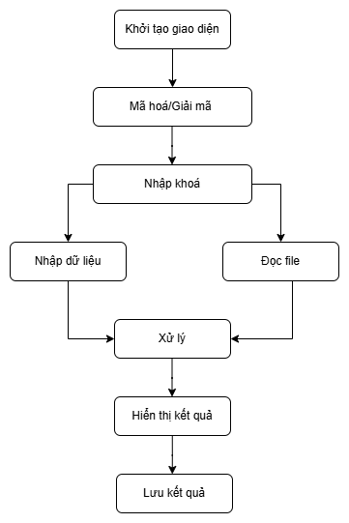
Luồng hoạt động chính của chương trình
Bước 1: Khởi tạo giao diện
Khi chương trình được chạy, hàm main() trong file Main.java được thực thi. Chương trình sử dụng SwingUtilities.invokeLater() để khởi tạo giao diện trên luồng xử lý của Swing. Sau đó, hàm setupLookAndFeel() được gọi để thiết lập giao diện FlatLaf, bo góc các thành phần và Việt hóa một số nút trong hộp thoại chọn tệp. Cuối cùng, chương trình tạo cửa sổ chính DesFrame và hiển thị giao diện DES Studio.
Bước 2: Người dùng nhập hoặc tạo khóa bí mật
Tại vùng Khóa bí mật, người dùng có thể nhập khóa thủ công hoặc nhấn nút Tạo ngẫu nhiên để chương trình tự sinh khóa DES. Khóa sử dụng trong chương trình có dạng chuỗi Hex gồm 16 ký tự, tương ứng với 8 byte. Ngoài ra, chương trình còn hỗ trợ các chức năng Tải khóa, Lưu khóa và Xóa khóa.
Bước 3: Người dùng nhập dữ liệu cần xử lý
Người dùng nhập dữ liệu vào vùng Đầu vào hoặc nhấn nút Tải tệp để đọc dữ liệu từ file. Trước khi xử lý, người dùng chọn định dạng dữ liệu đầu vào gồm Văn bản, Hex hoặc Base64. Việc chọn đúng định dạng giúp chương trình chuyển đổi dữ liệu về dạng byte để đưa vào thuật toán DES.
Bước 4: Người dùng chọn thao tác mã hóa hoặc giải mã
Sau khi nhập khóa và dữ liệu, người dùng chọn một trong hai thao tác chính:
- Nếu nhấn Mã hóa DES, chương trình gọi chức năng mã hóa.
- Nếu nhấn Giải mã DES, chương trình gọi chức năng giải mã.
Ở bước này, chương trình kiểm tra tính hợp lệ của khóa, kiểm tra dữ liệu đầu vào và xác định định dạng dữ liệu trước khi xử lý.
Bước 5: Xử lý bằng thuật toán DES
Khi mã hóa, chương trình chuyển dữ liệu đầu vào thành mảng byte, thêm padding PKCS#5 nếu dữ liệu chưa đủ bội số của 8 byte, sau đó chia dữ liệu thành từng khối 64 bit để mã hóa bằng DES.
Khi giải mã, chương trình chuyển bản mã từ định dạng Hex hoặc Base64 về dạng byte, kiểm tra độ dài bản mã, sau đó giải mã từng khối 64 bit. Sau khi giải mã xong, chương trình loại bỏ padding PKCS#5 để khôi phục dữ liệu ban đầu.
Bước 6: Hiển thị kết quả
Kết quả sau khi mã hóa hoặc giải mã được hiển thị tại vùng Kết quả. Người dùng có thể chọn định dạng kết quả đầu ra là Hex hoặc Base64. Đồng thời, vùng Quá trình DES hiển thị thông tin xử lý theo từng khối dữ liệu, giúp người dùng quan sát quá trình thực hiện thuật toán.
Bước 7: Sao chép hoặc lưu kết quả
Sau khi có kết quả, người dùng có thể nhấn Sao chép để sao chép kết quả vào bộ nhớ tạm hoặc nhấn Lưu tệp để lưu kết quả ra file. Chương trình sử dụng hộp thoại chọn vị trí lưu file để người dùng đặt tên và chọn nơi lưu kết quả.
Bước 8: Kiểm tra lại kết quả hoặc đặt lại chương trình
Người dùng có thể nhấn nút Kết quả ↔ đầu vào để chuyển kết quả vừa tạo sang ô đầu vào. Chức năng này giúp kiểm tra lại quá trình mã hóa và giải mã. Ví dụ, sau khi mã hóa văn bản, người dùng chuyển bản mã sang ô đầu vào rồi nhấn Giải mã DES để kiểm tra dữ liệu có khôi phục đúng ban đầu hay không.
Nếu muốn thực hiện thao tác mới, người dùng nhấn Đặt lại để xóa dữ liệu đầu vào, kết quả và thông tin quá trình DES.
Bước 9: Kết thúc chương trình
Khi người dùng đóng cửa sổ DES Studio, chương trình dừng hoạt động và thoát khỏi ứng dụng.

2.5.2.3. Cài đặt các thành phần cốt lõi của thuật toán DES
- Cài đặt các bảng hằng số của thuật toán DES
Thuật toán DES sử dụng nhiều bảng hằng số cố định, được chuẩn hóa và đóng vai trò quan trọng trong việc đảm bảo tính khuếch tán (diffusion) và hỗn loạn (confusion) phi tuyến của hệ thống. Trong chương trình, toàn bộ các bảng này được khai báo dưới dạng các mảng hằng số tĩnh (public static final int[]) nằm tập trung trong class DesTables.java, bao gồm:
- Bảng hoán vị ban đầu (IP): Thực hiện hoán vị 64 bit dữ liệu đầu vào trước khi bắt đầu mạng Feistel.
- Bảng hoán vị kết thúc (FP): Là ma trận nghịch đảo của IP, được áp dụng sau khi kết thúc vòng Feistel thứ 16.
- Bảng mở rộng (E): Nhân bản và mở rộng nửa phải dữ liệu từ 32 bit lên 48 bit để chuẩn bị cho phép toán XOR với khóa vòng.
- Bảng hoán vị P: Hoán vị các bit đầu ra của tầng S-Box nhằm tăng cường tính khuếch tán bit.
- Bảng PC1 và PC2 (Permuted Choice): Các ma trận nén bit phục vụ cho quy trình trích xuất và cô lập các bit khóa hữu dụng (từ 64 bit xuống 56 bit và cuối cùng là 48 bit).
- Ma trận hộp thay thế (S_BOXES): Hệ thống mảng 3 chiều gồm 8 hộp thay thế phi tuyến (S1 đến S8), đóng vai trò ánh xạ khối bit 6 → 4 và là thành phần cốt lõi tạo nên tính an toàn cho DES.
- Bảng dịch bit (KEY_SHIFTS): Quy định số lượng bit cần dịch trái vòng cho từng vòng cụ thể trong 16 vòng sinh khóa.
- Cài đặt các hàm xử lý cơ bản
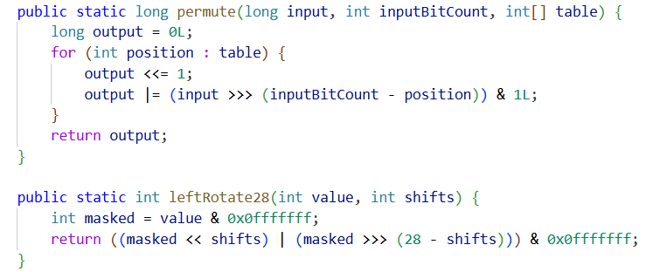
Hình 2.7: Các hàm xử lý cơ bản
Trong đó, các thao tác tính toán cốt lõi được tập trung triển khai tối ưu tại lớp BitUtils bằng cách sử dụng kiểu dữ liệu long (64-bit) để thay thế cho các thao tác mảng byte cồng kềnh:
- Phương thức permute(input, inputBitCount, table): Thực hiện hoán vị và thay đổi độ dài chuỗi bit đầu vào theo ma trận chỉ định. Hàm này sử dụng kỹ thuật dịch bit chuyên sâu để nhặt chính xác từng bit từ vị trí trong DesTables sang biến kết quả. Hàm được tái sử dụng cho toàn bộ các bước hoán vị trong giải thuật bao gồm: IP, FP, E, P, PC-1, PC-2.
- Phép toán XOR: Được thực hiện trực tiếp thông qua toán tử bitwise ^ của Java (ví dụ: expanded ^ roundKey hoặc left ^ feistel(...)), đóng vai trò lõi toán học trong cấu trúc mạng Feistel mà không cần tạo hàm trung gian, giúp tối ưu tốc độ xử lý.
- Phương thức leftRotate28(value, shifts): Thực hiện dịch vòng trái một nửa khối mặt nạ 28-bit (C hoặc D). Hàm áp dụng mặt nạ 0x0fffffff để cô lập chính xác 28 bit dữ liệu, phục vụ riêng cho quá trình sinh khóa vòng.
- Cài đặt quá trình sinh khóa con
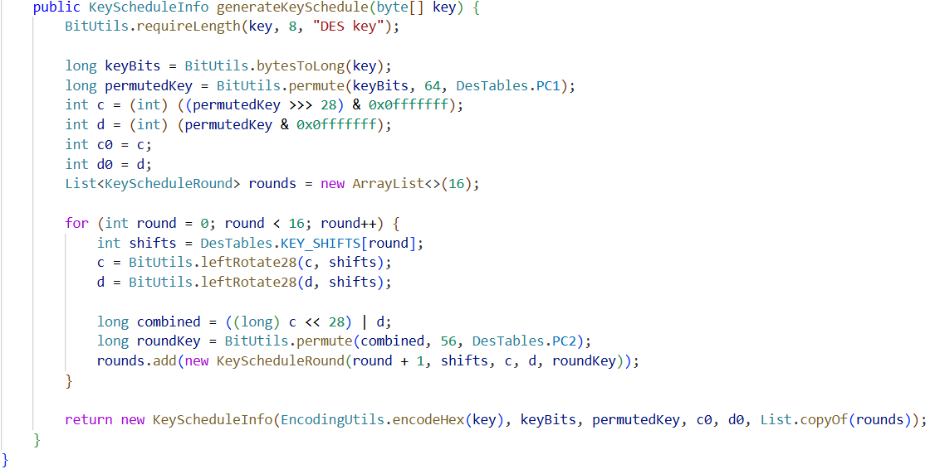
Hình 2.8: Phương thức sinh khoá con
Quá trình sinh 16 khóa vòng (Round Keys) được xử lý thông qua lớp DesKeyGenerator với phương thức chính là generateKeySchedule(key) theo các bước chuẩn đặc tả:
- Chuyển đổi dữ liệu: Khóa đầu vào 8 byte được phương thức BitUtils.bytesToLong(key) chuyển đổi thành một biến kiểu long 64-bit để sẵn sàng tính toán bit.
- Hoán vị lựa chọn 1 (PC-1): Áp dụng ma trận DesTables.PC1 để loại bỏ các bit kiểm tra chẵn lẻ, nén từ khóa 64-bit ban đầu xuống còn 56-bit hiệu dụng.
- Tách nửa khóa: Khóa 56-bit được bẻ đôi thành hai nửa độc lập C₀ và D₀, mỗi nửa chiếm đúng 28-bit dữ liệu.
- Dịch vòng trái theo chu kỳ: Duyệt qua 16 vòng lặp, mỗi vòng sẽ tra cứu số bit cần dịch trong mảng DesTables.KEY_SHIFTS và gọi phương thức BitUtils.leftRotate28 để dịch vòng trái hai nửa C và D.
- Hoán vị lựa chọn 2 (PC-2): Gộp hai nửa C, D sau khi dịch thành một biến 56-bit, sau đó ép qua ma trận hoán vị nén DesTables.PC2 để thu về một khóa con Kn có độ dài 48-bit.
Sau 16 vòng lặp, hệ thống thu được danh sách các khóa vòng phục vụ trực tiếp cho mạng Feistel. Trạng thái chi tiết từng vòng được đóng gói toàn vẹn vào lớp KeyScheduleInfo để phục vụ hiển thị trực quan.
- Cài đặt hàm F
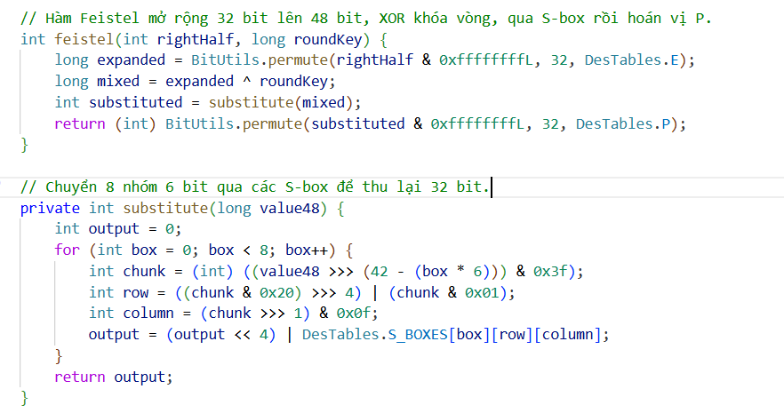
Hình 2.9: Xây dựng hàm F
Phương thức feistel là trái tim tạo ra tính phi tuyến và khả năng khuếch tán dữ liệu của DES, được cài đặt thông qua phương thức feistel(rightHalf, roundKey) thuộc lớp DesAlgorithm với quy trình như sau:
- Mở rộng hoán vị (E): Nửa phải dữ liệu rightHalf (32-bit) được đưa vào hàm hoán vị mở rộng bằng ma trận DesTables.E để nâng độ dài lên thành 48-bit.
- Phép toán XOR với khóa vòng: Tiến hành XOR toán tử ^ giữa khối 48-bit vừa mở rộng với khóa vòng roundKey 48-bit tương ứng của vòng đó.
- Thay thế phi tuyến qua các S-box: Phương thức thay thế substitute(long value48) cắt khối 48-bit thành 8 nhóm nhỏ (mỗi nhóm 6-bit). Với từng nhóm, bit thứ 1 và 6 gộp lại làm chỉ số hàng (row), 4 bit ở giữa làm chỉ số cột (column) để tra cứu giá trị trong ma trận 3 chiều DesTables.S_BOXES, rút gọn dữ liệu từ 48-bit về lại 32-bit.
- Hoán vị khuếch tán (P): Khối 32-bit sau khi qua S-box tiếp tục được hoán vị qua ma trận DesTables.P để xáo trộn vị trí các bit một lần cuối trước khi trả về kết quả.
- Cài đặt quá trình mã hóa khối dữ liệu
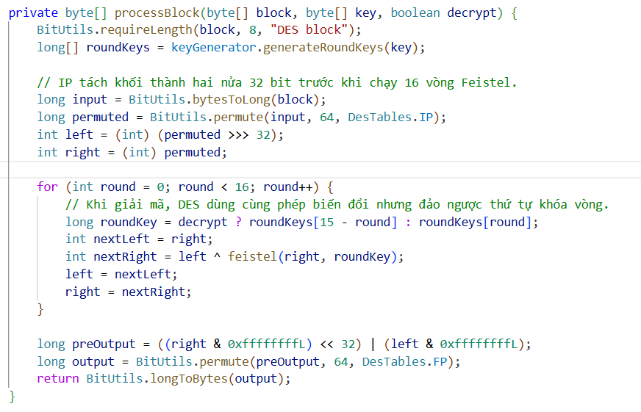
Hình 2.10: Hàm mã hoá khối dữ liệu
Quá trình mã hóa một khối dữ liệu tiêu chuẩn 64-bit (8 byte) được triển khai tại phương thức processBlock(block, key, decrypt) của lớp DesAlgorithm, vận hành theo mô hình cấu trúc mạng Feistel đối xứng qua 16 vòng:
- Hoán vị khởi đầu (IP): Khối byte dữ liệu được chuyển sang kiểu long và đi qua hoán vị ban đầu bằng ma trận DesTables.IP.
- Chia đôi khối: Dữ liệu 64-bit sau hoán vị được tách thành hai nửa: left (32 bit cao) và right (32 bit thấp).
- Thực thi 16 vòng Feistel: Chạy vòng lặp từ 0 đến 15. Ở mỗi vòng, nửa right cũ trở thành nửa left mới. Nửa right mới sẽ bằng nửa left cũ mang đi XOR với kết quả của phương thức feistel(right, roundKey).
- Hoán đổi kết thúc (Swap): Sau khi kết thúc vòng thứ 16, hai nửa dữ liệu được hoán đổi ngược lại (right đứng trước, left đứng sau) tạo thành khối liên kết preOutput.
- Hoán vị nghịch đảo (FP): Khối 64-bit gộp được đưa qua ma trận hoán vị kết thúc DesTables.FP để tạo ra khối mã hóa hoàn chỉnh, sau đó chuyển ngược về mảng byte[] bằng BitUtils.longToBytes
- Cài đặt phương thức mã hóa và giải mã dữ liệu
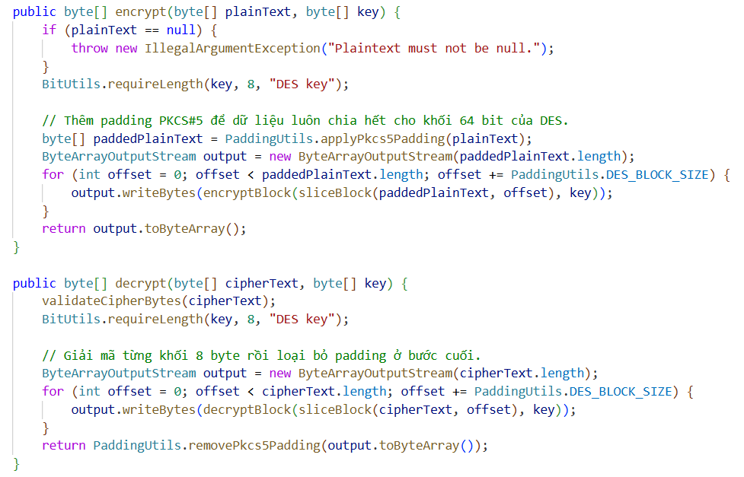
Hình 2.11: Phương thức mã hoá và giải mã dữ liệu
Tầng xử lý dữ liệu cấp cao được đồng bộ hóa tại DesService kết hợp với lõi DesAlgorithm, hỗ trợ mã hóa/giải mã chuỗi dữ liệu với độ dài bất kỳ, đa dạng định dạng đầu vào/đầu ra (TEXT, HEX, BASE64):
- Quá trình mã hóa (encrypt/encryptWithProcess): Nhận dữ liệu đầu vào, dùng EncodingUtils để chuẩn hóa. Sau đó, hệ thống bắt buộc phải đẩy dữ liệu qua PaddingUtils.applyPkcs5Padding để đệm thêm các byte theo chuẩn PKCS#5, đảm bảo tổng độ dài dữ liệu luôn là bội số của 8 byte. Tiếp theo, dữ liệu được chia nhỏ thành các khối 8-byte thông qua phương thức sliceBlock để mã hóa tuần tự và xuất ra chuỗi ký tự theo định dạng cấu hình (EncodingFormat).
- Quá trình giải mã (decrypt/decryptWithProcess): Hệ thống nhận bản mã, kiểm tra tính hợp lệ về độ dài khối bằng phương thức validateCipherBytes. Lõi giải mã tái sử dụng chính xác phương thức processBlock của quá trình mã hóa, nhưng thứ tự 16 khóa vòng được đảo ngược hoàn toàn bằng logic
decrypt ? roundKeys[15 - round] : roundKeys[round]. Sau khi giải mã xong toàn bộ các khối, mảng byte kết quả được đưa qua PaddingUtils.removePkcs5Padding để kiểm tra và bóc tách các byte đệm một cách an toàn, khôi phục lại văn bản gốc chính xác 100%

2.5.2.4. Giao diện mô phỏng chương trình (Java)
Giao diện 1: Mã hóa văn bản
Mô tả các bước thực hiện:
- Người dùng mở chương trình DES Studio và chọn mục Mã hóa/Giải mã.
- Tại vùng Khóa bí mật, người dùng nhập khóa DES hoặc nhấn nút Tạo ngẫu nhiên để sinh khóa tự động.
- Khóa sử dụng trong chương trình có dạng chuỗi Hex gồm 16 ký tự, tương ứng với 8 byte.
- Tại vùng Đầu vào, người dùng chọn định dạng là Văn bản.
- Người dùng nhập văn bản cần mã hóa vào ô nhập liệu hoặc sử dụng nút Tải tệp để đọc dữ liệu từ file.
- Tại vùng Kết quả, người dùng chọn định dạng kết quả đầu ra, ví dụ Base64 hoặc Hex.
- Người dùng nhấn nút Mã hóa DES.
- Kết quả mã hóa được hiển thị tại ô Kết quả.
- Người dùng có thể nhấn Sao chép để sao chép kết quả hoặc nhấn Lưu tệp để lưu kết quả ra file.
- Trong trường hợp khóa bị thiếu, sai độ dài hoặc chứa ký tự không hợp lệ, chương trình sẽ hiển thị thông báo lỗi và yêu cầu người dùng nhập lại khóa đúng định dạng.
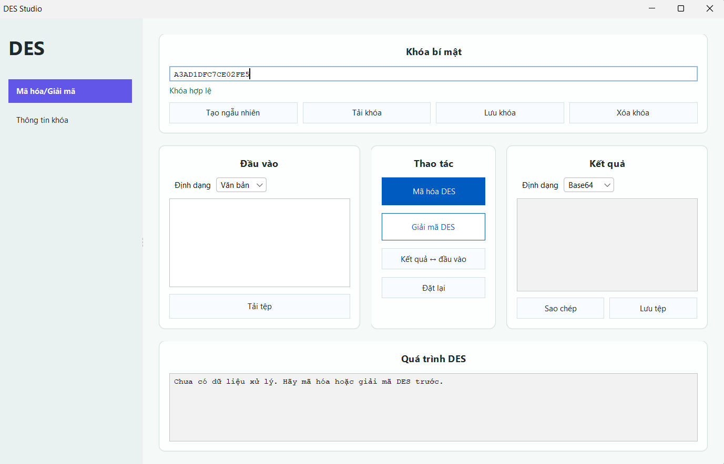
Hình Tạo khóa hợp lệ
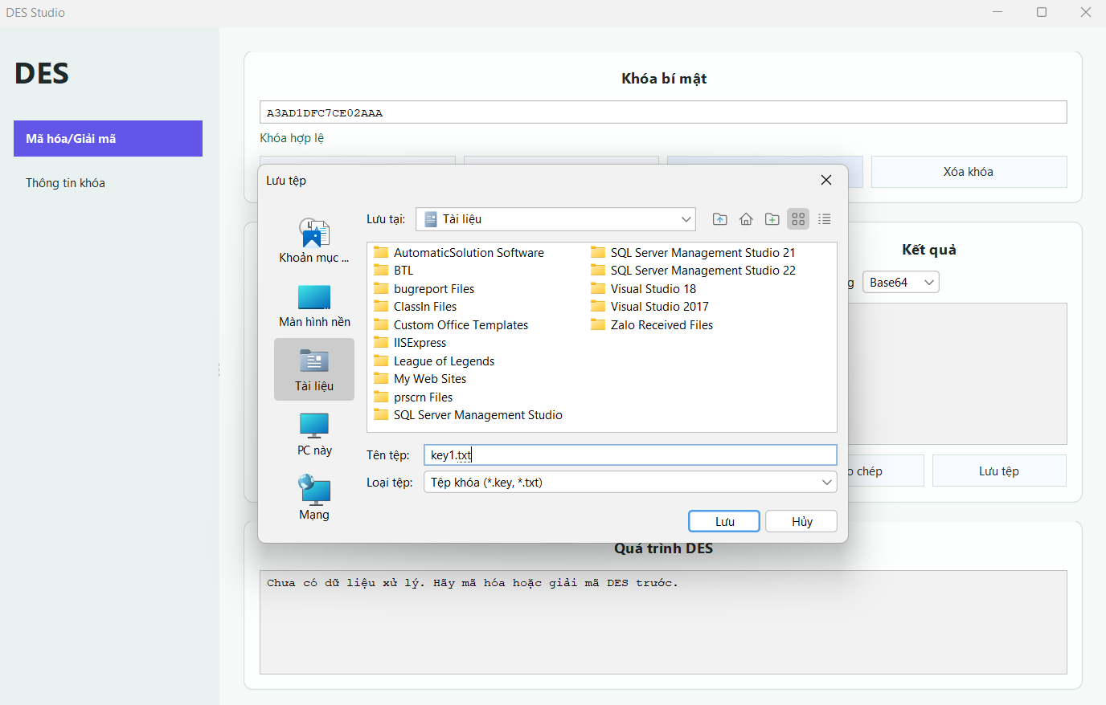
Hình Lưu khóa
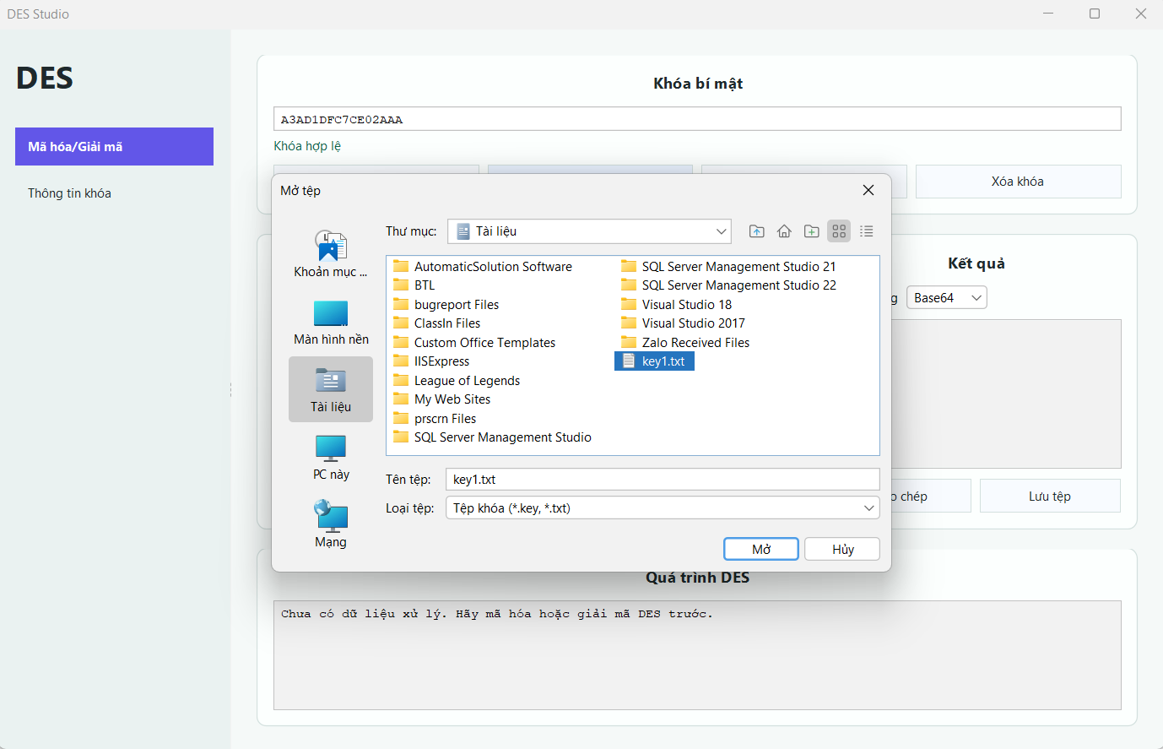
Hình tải khóa sau khi lưu
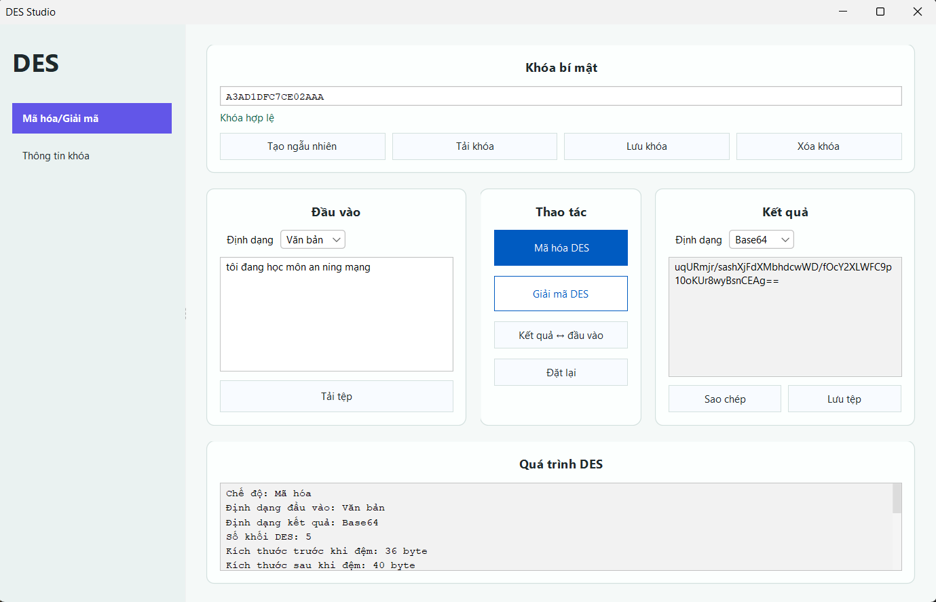
Hình mã hóa thành công.
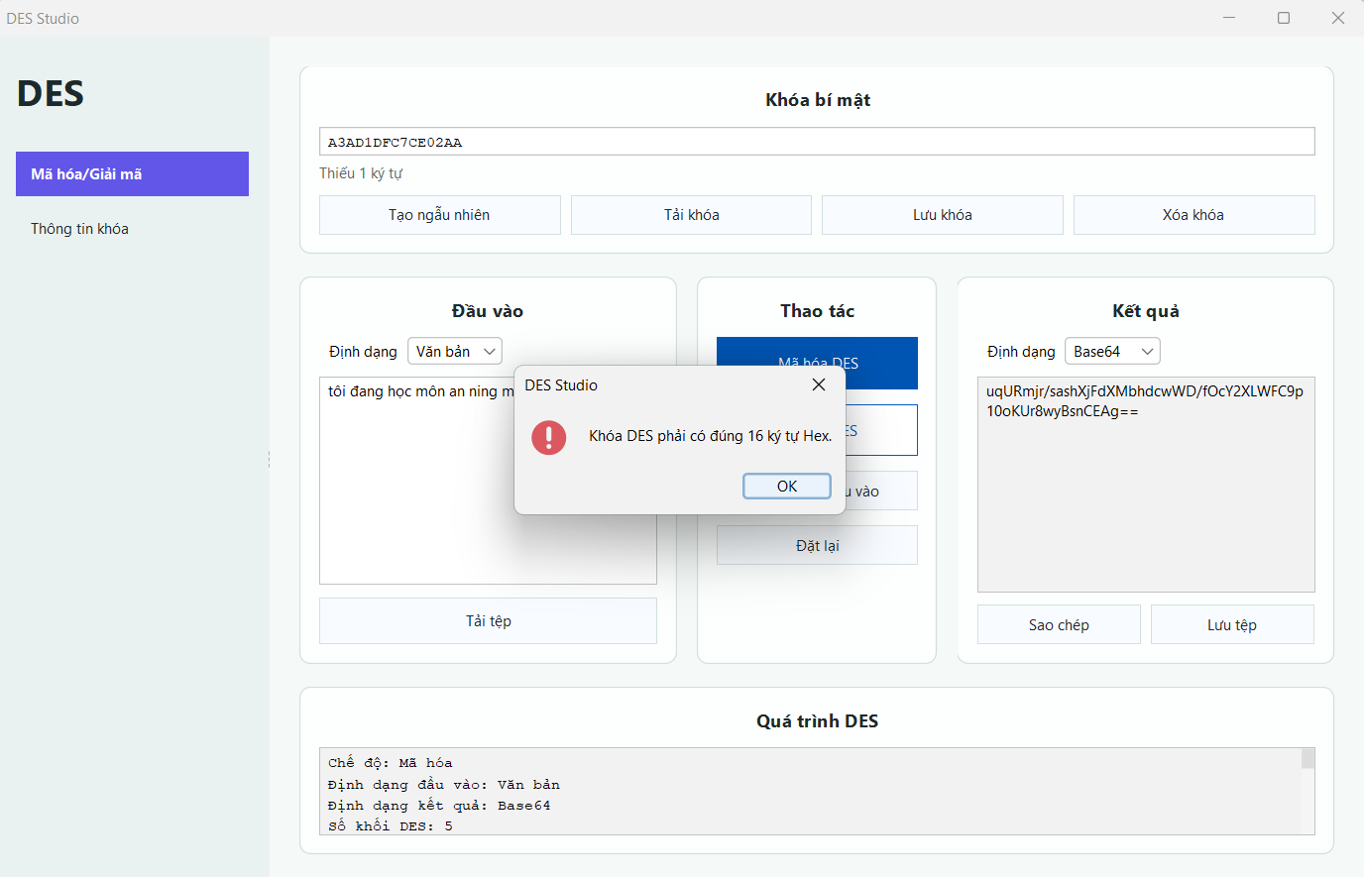
Hình bắt lỗi khóa.
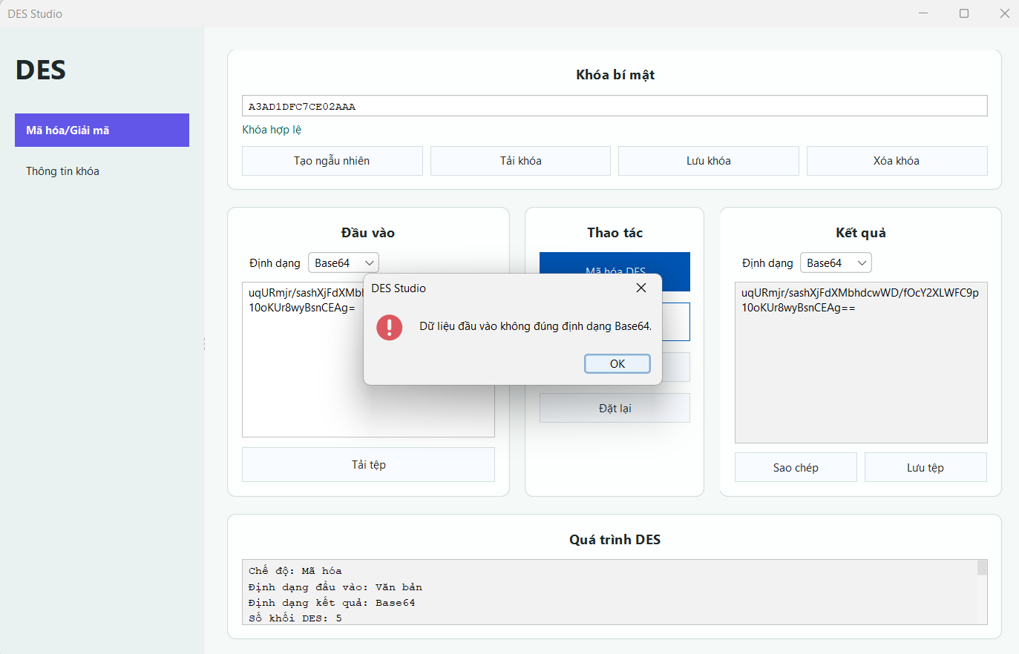
Hình bắt lỗi đinh dạng đầu vào.
Giao diện 2: Giải mã văn bản
Mô tả các bước thực hiện:
- Người dùng chọn mục Mã hóa/Giải mã trên giao diện chương trình.
- Tại vùng Khóa bí mật, người dùng nhập đúng khóa đã sử dụng trong quá trình mã hóa.
- Tại vùng Đầu vào, người dùng chọn đúng định dạng của bản mã, ví dụ Base64 hoặc Hex.
- Người dùng nhập bản mã cần giải mã vào ô dữ liệu đầu vào hoặc sử dụng nút Tải tệp để đọc bản mã từ file.
- Người dùng nhấn nút Giải mã DES.
- Chương trình thực hiện giải mã dữ liệu, loại bỏ padding và khôi phục nội dung ban đầu.
- Kết quả giải mã được hiển thị tại ô Kết quả.
- Người dùng có thể nhấn Sao chép để sao chép nội dung giải mã hoặc nhấn Lưu tệp để lưu kết quả dưới dạng file.
- Trong trường hợp bản mã bị thay đổi, sai định dạng hoặc khóa giải mã không đúng, chương trình sẽ hiển thị thông báo lỗi để người dùng kiểm tra lại dữ liệu đầu vào và khóa bí mật.
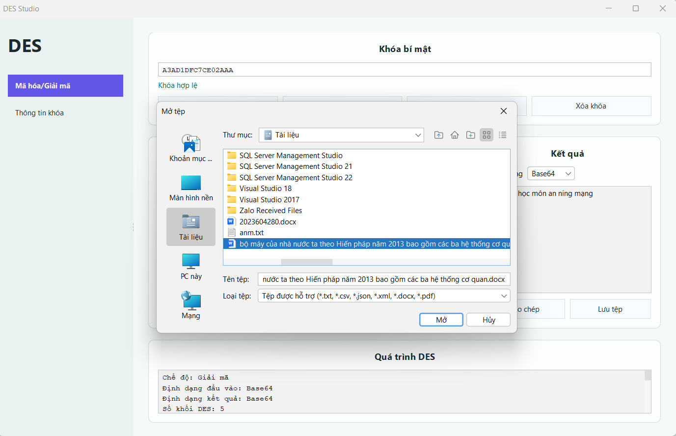
Hình mở tệp để mã hóa.

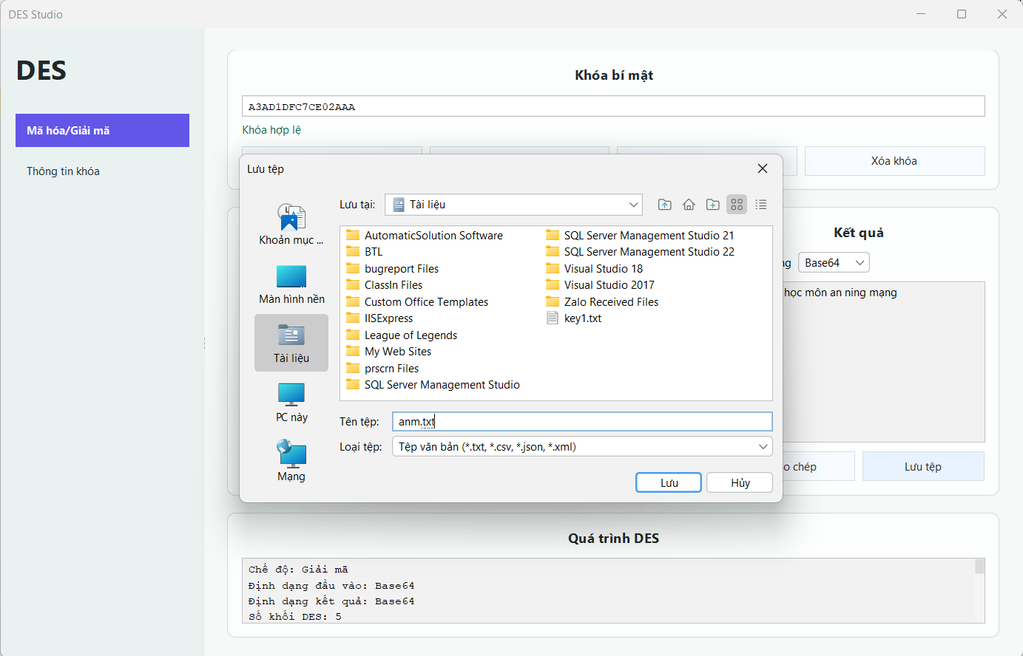
Hình Lưu tệp sau khi mã hóa.

